Môn: Lịch sử và địa lí

BÀI 2: Địa phương em

Chủ đề 1: PHÚ YÊN – ĐỊA PHƯƠNG EM ( Tiết 1)
Ngày dạy: 20/9/2024

I. YÊU CẦU CẦN ĐẠT
- Xác định được vị trí địa lí và điều kiện tự nhiên của Phú Yên
- Trình bày một số hoạt động kinh tế, môi trường và thiên tai thường xảy ra trên địa bàn tỉnh Phú Yên
- Sưu tầm tranh ảnh, câu chuyện về Phú Yên
- Nêu được việc làm cần thiết để góp phần bảo vệ môi trường đang sống.
- Thể hiện tình yêu quê hương, tự hào về cảnh đẹp, lịch sử, văn hóa, con người của địa phương; thể hiện được tình cảm với địa phương và sẵn sàng hành động bảo vệ môi trường xung quanh.
- Có trách nhiệm với phong cảnh, di tích lịch sử của địa phương.
- Thực hiện nhiệm vụ học tập được giao và luôn tự giác tìm hiểu, khám phá tri thức liên quan đến nội dung bài học.
II. ĐỒ DÙNG DẠY HỌC
a. Đối với giáo viên
- Giáo án, SHS, SGV, SBT Lịch sử Địa lí 4., tài liệu GDĐP lớp 4
- Bản đồ hành chính tỉnh Phú Yên
- Tranh ảnh tiêu biểu về thiên nhiên, hoạt động kinh tế của địa phương (nếu có).
- Máy tính, máy chiếu; phiếu học tập (nếu có).
b. Đối với học sinh
- SHS, Vở bài tập Vở bài tập Lịch sử Địa lí 4, Tài liệu GDĐP lớp 4
- Tranh ảnh sưu tầm và dụng cụ học tập có liên quan đến nội dung bài học.
III. CÁC HOẠT ĐỘNG DẠY HỌC

Thời gian | Hoạt động của giáo viên | Hoạt động của học sinh
3p  10p  10p  10p  3p | 1. Khởi động  - Hs nghe bài hát: “Phú Yên quê hương tôi”  * Giới thiệu bài  2. Khám phá  Hoạt động 1: Tìm hiểu khái quát về vị trí địa lí và điều kiện tự nhiên của tỉnh Phú Yên  - GV cho hs thảo luận nhóm đôi với nội dung sau:  - Dựa vào lược đồ sau và hiểu biết của em để trả lời câu hỏi:  + Tỉnh Phú Yên giáp với các tỉnh nào ?  + Nêu tên đèo ở phía bắc và phía nam của tỉnh ?  - Gọi hs lên trình bày  - Gv chốt ý: Phú Yên là một tỉnh ven biển thuộc vùng Duyên hải Nam Trung Bộ nước ta, có địa hình đa dạng, ba mặt đều là núi… Phú Yên có nhiều hồ, đầm, vũng, vịnh và bãi tắm tuyệt đẹp…  - Gv gọi 1 số hs lên xác định vị trí địa lí của tỉnh Phú Yên  Hoạt động 2: Một số hoạt động kinh tế trên địa bàn tỉnh Phú Yên  - Gv giới thiệu một số tranh ảnh hoạt động kinh tế nổi bật của Phú Yên  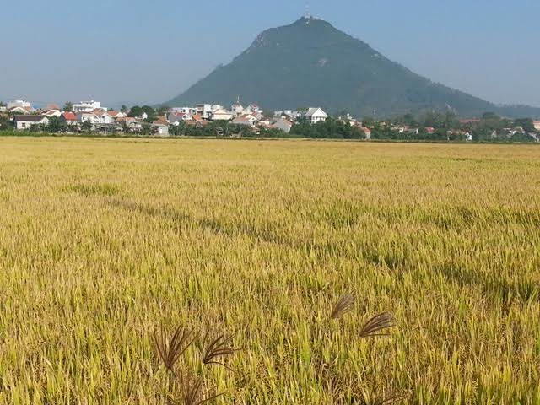  - Gv hỏi: Tranh này vẽ gì ?  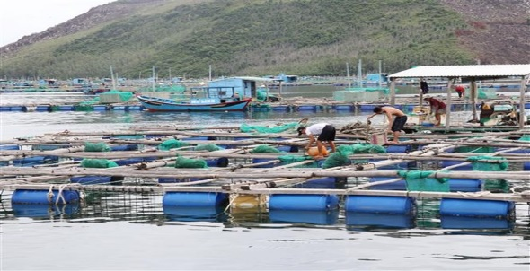  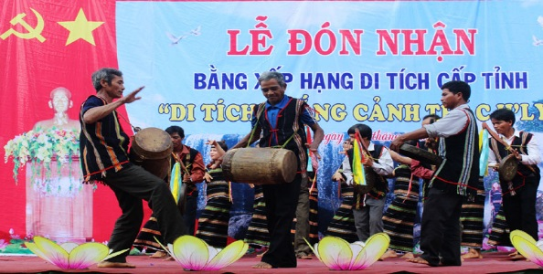  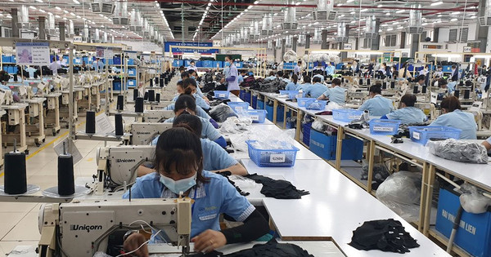  * Gv kết luận: Nông, lâm nghiệp, thủy sản là các nghành kinh tế quan trọng của tỉnh Phú Yên. Trong đó, Ngành đánh bắt và nuôi trồng thủy sản có nhiều điều kiện thuận lợi để phát triển. Về công nghiệp, ưu tiên phát triển các nghành công nghiệp chế biến nông sản, công nghiệp dệt may, vật liệu xây dựng, điện. Các ngành dịch vụ ( du lịch, thương mại …) đã tạp ra nhiều việc làm và thu nhập, góp phần phát triển kinh tế của Phú Yên.  Hoạt động 3: Một số thiên tai thường xảy ra trên địa bàn tỉnh Phú Yên  - Gv giới thiệu một số tranh về những thên tai xảy ra ở địa bàn tỉnh Phú Yên.  Gv cho hs thảo luận nhóm với nội dung:  + Đây là những thiên tai nào?  + Theo em, cần làm gì để bảo vệ môi trường và hạn chế thiệt hại do thiên tai gây ra ?  Gv chốt: Hằng năm, Phú Yên vẫn xuất hiện những thiên tai bất thường như: hạn hán, bão lũ…  3. Củng cố nối tiếp  - Gv nhận xét tiết học, tuyên dương những hs tích cực phát biểu.  - Về nhà chuẩn bị bài học sau | - Hs hát  - Lắng nghe  - HS thảo luận theo nhóm đôi.  + Tỉnh Phú Yên giáp Với các tỉnh: Bình Định, Khánh Hòa, Gia Lai, Đăk Lăk  + Phía Bắc có đèo Cù Mông, phía nam có Đèo Cả  - Lắng nghe  - Hs quan sát  - Hs trả lời  - Tranh1: Hình ảnh đồng lúa  - Tranh 2: Hình ảnh nuôi cá, tôm, cua .....  - Tranh 3: Hình ảnh may quần áo  - Tranh 4: Hình ảnh gõ cồng chiêng  - Hs lắng nghe  - Hs quan sát  -Đại diện nhóm trình bày:  + Bão, lũ lụt, hạn hán..  + Em cần trồng cây....  - Lắng nghe

